Historia dla dzieci
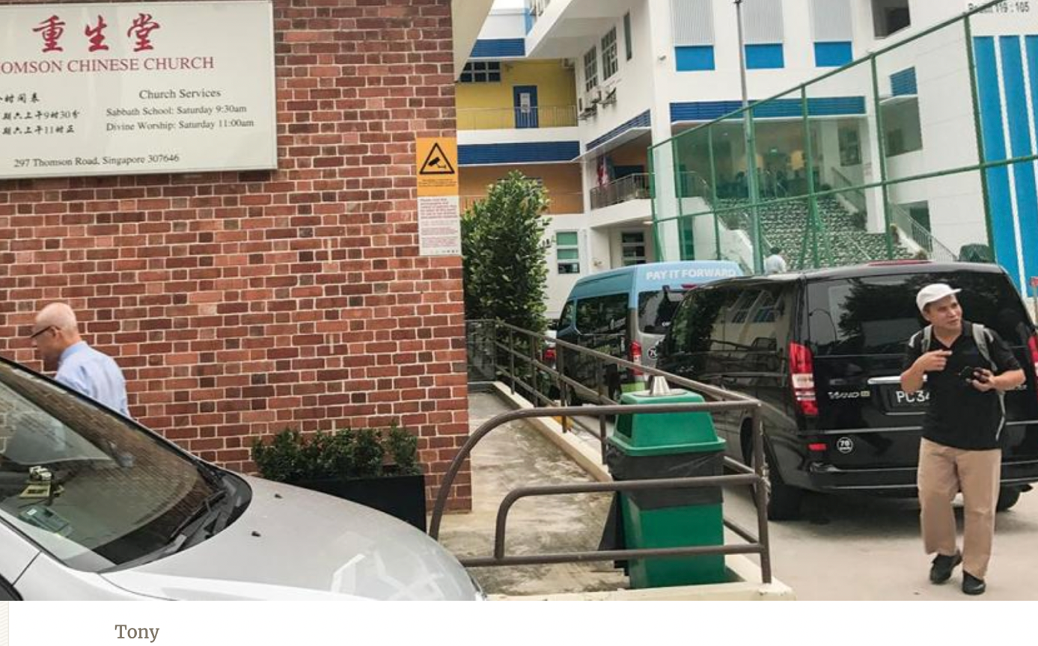
MIŁA NIEZNAJOMA
Kiedy Tony miał 7 lat, przeprowadził się z mamą do Singapuru z ich domu w innym kraju. Tata, który został w domu, nie mówił po angielsku. Mama nie mówiła po angielsku. Ale oboje chcieli, żeby Tony mieszkał w Singapurze, żeby mógł nauczyć się dobrze mówić po angielsku.
Tony zaczął pierwszą klasę w Singapurze. Trudno było mu mówić po angielsku, ale starał się jak mógł i zaczął nawiązywać nowe znajomości. Ale bardzo było mu żal mamy. Kiedy on był w szkole, uczył się angielskiego i bawił z przyjaciółmi, mama była zupełnie sama w domu. Mama nie miała przyjaciół, z którymi mogłaby spędzać czas. Tęskniła za mężem.
Pewnego ranka Tony i mama stali na przystanku autobusowym, czekając na autobus. Mamę ogarnęła tęsknota za mężem i zaczęła płakać. Tony nie lubił patrzeć na płaczącą mamę i też był smutny.
Tony i mama nie byli sami na przystanku autobusowym. Inna kobieta czekająca na autobus zobaczyła chłopca i jego płaczącą mamę. "Co się dzieje?" - zapytała nieznajoma po angielsku.
Mama jej nie rozumiała. Tony nie mówił zbyt dobrze po angielsku, więc też nie rozumiał. Kobieta zobaczyła ich zdezorientowane twarze i zmieniła język.
"Co się dzieje?" zapytała ponownie, ale w innym języku.
Twarz mamy rozjaśniła się. Kobieta mówiła w ich języku. Mama była taka szczęśliwa! „Jest mi smutno, bo tęsknię za mężem” – powiedziała.
Kobieta ze zrozumieniem skinęła głową. Miała pomysł.
„Wiem o czymś co może cię pocieszyć” – powiedziała. „Należę do Kościoła Adwentystów i dziś po południu mamy specjalny program dla dzieci”.
Kobieta wskazała na budynek po drugiej stronie ulicy od przystanku autobusowego. Był to kościół Adwentystów.
Tony i jego mama nigdy nie słyszeli o adwentystach. Nie byli chrześcijanami i nigdy wcześniej nie chodzili do kościoła.
Tony uśmiechnął się z zachwytem. Chciał iść na program dla dzieci i poznać nowych przyjaciół. Mama lubiła patrzeć, jak Tony się uśmiecha i była zadowolona, ​​że ​​spotkała miłą kobietę, która mówiła w jej języku. W to sobotnie popołudnie, Tony i mama poszli do kościoła na program dla dzieci.
Bardzo im się podobał. Ktoś zaprosił ich na przyszły tydzień do Szkoły Sobotniej i kościoła.
Tony i mama wrócili w następny szabat i w każdy następny szabat. Uczestniczyli także w innych sobotnich popołudniowych programach. W miarę upływu czasu, poznali Jezusa i Jego miłość, a także zaczęli Go kochać.
Kiedy Tony skończył pierwszą klasę, mama przeniosła go do drugiej klasy do szkoły adwentystów w pobliżu kościoła. Chciała, żeby w szkole adwentystycznej uczył się zarówno angielskiego, jak i Biblii. Tony chciał też iść do szkoły adwentystów, bo wtedy mógł bawić się z kolegami ze szkoły sobotniej, każdego dnia tygodnia.
Wkrótce Tony był w stanie mówić po angielsku tak, jakby mówił nim przez całe życie. Tata był bardzo szczęśliwy. Wiedział, że znajomość angielskiego otworzy Tony'emu nowe możliwości. Mama również była szczęśliwa, że ​​Tony potrafi mówić po angielsku — a szczególnie cieszyła się, że znalazła wielu dobrych przyjaciół w kościele.
Szczególnie Tony był szczęśliwy. Nie wiedział, czy to ważne, żeby mówić po angielsku, ale cieszył się, że mama już nie jest smutna.
Co więcej, był szczęśliwy, ponieważ zyskał nowego najlepszego przyjaciela, Jezusa. Pokochał Jezusa całym sercem, i już zawsze chce z Nim żyć.

